
国泰新点软件股份有限公司
地址：张家港市杨舍镇江帆路8号(http://www.epoint.com.cn)
招标人、招标代理操作手册

平台登录
平台地址：http://xe.hmdzzw.cn/，通过点击右侧【招标人入口】、【招标代理登录】，完成平台业务操作人员（招标人、招标代理）登录工作；
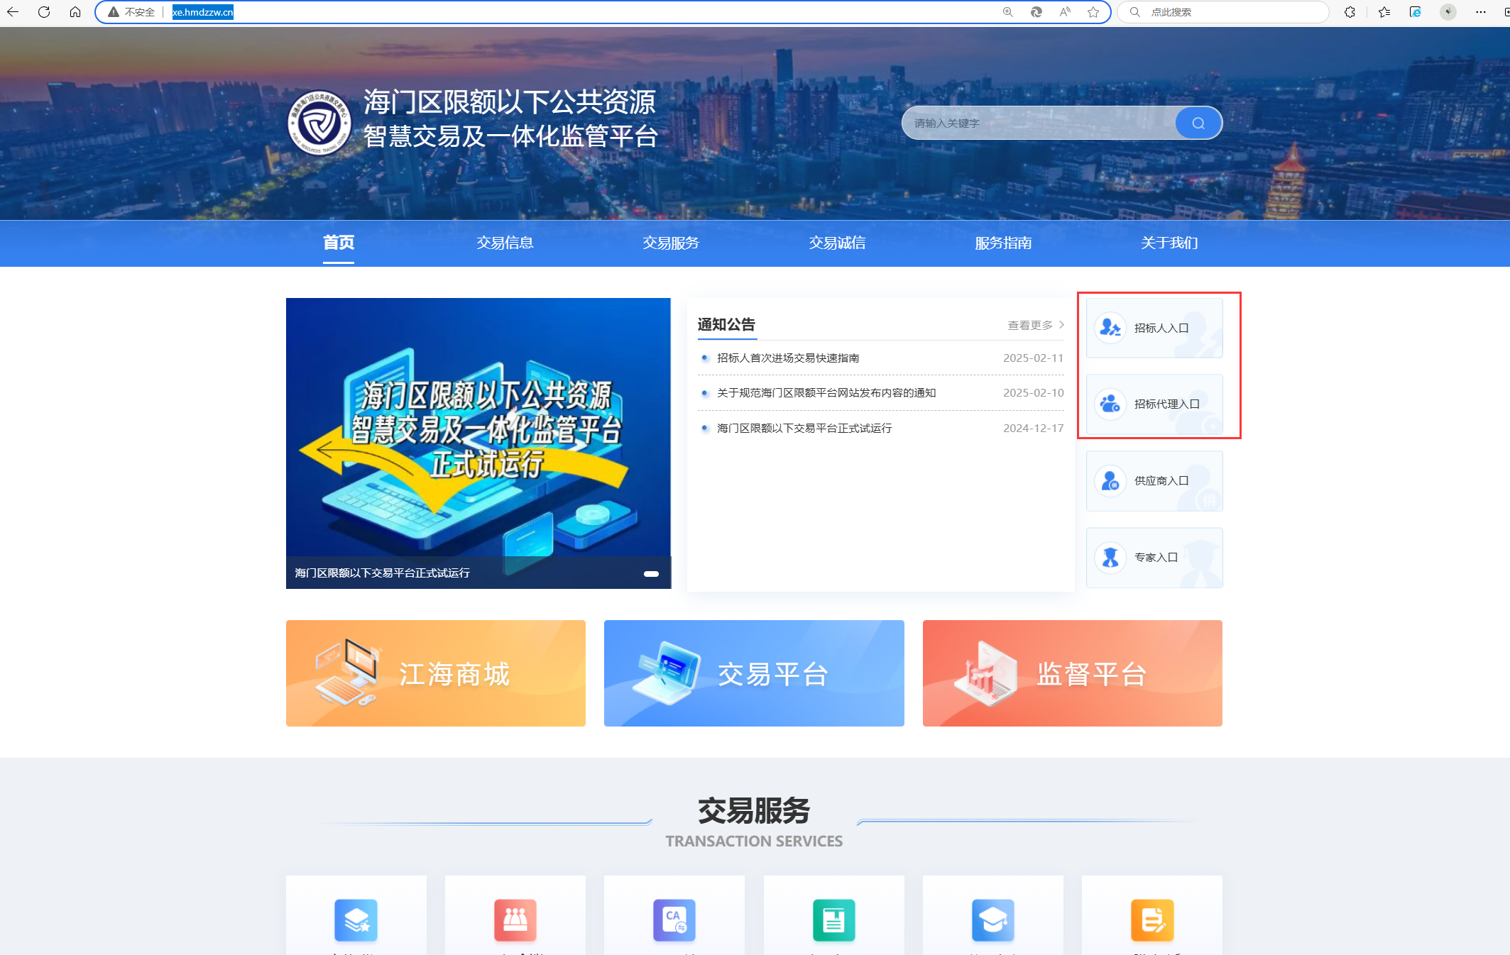
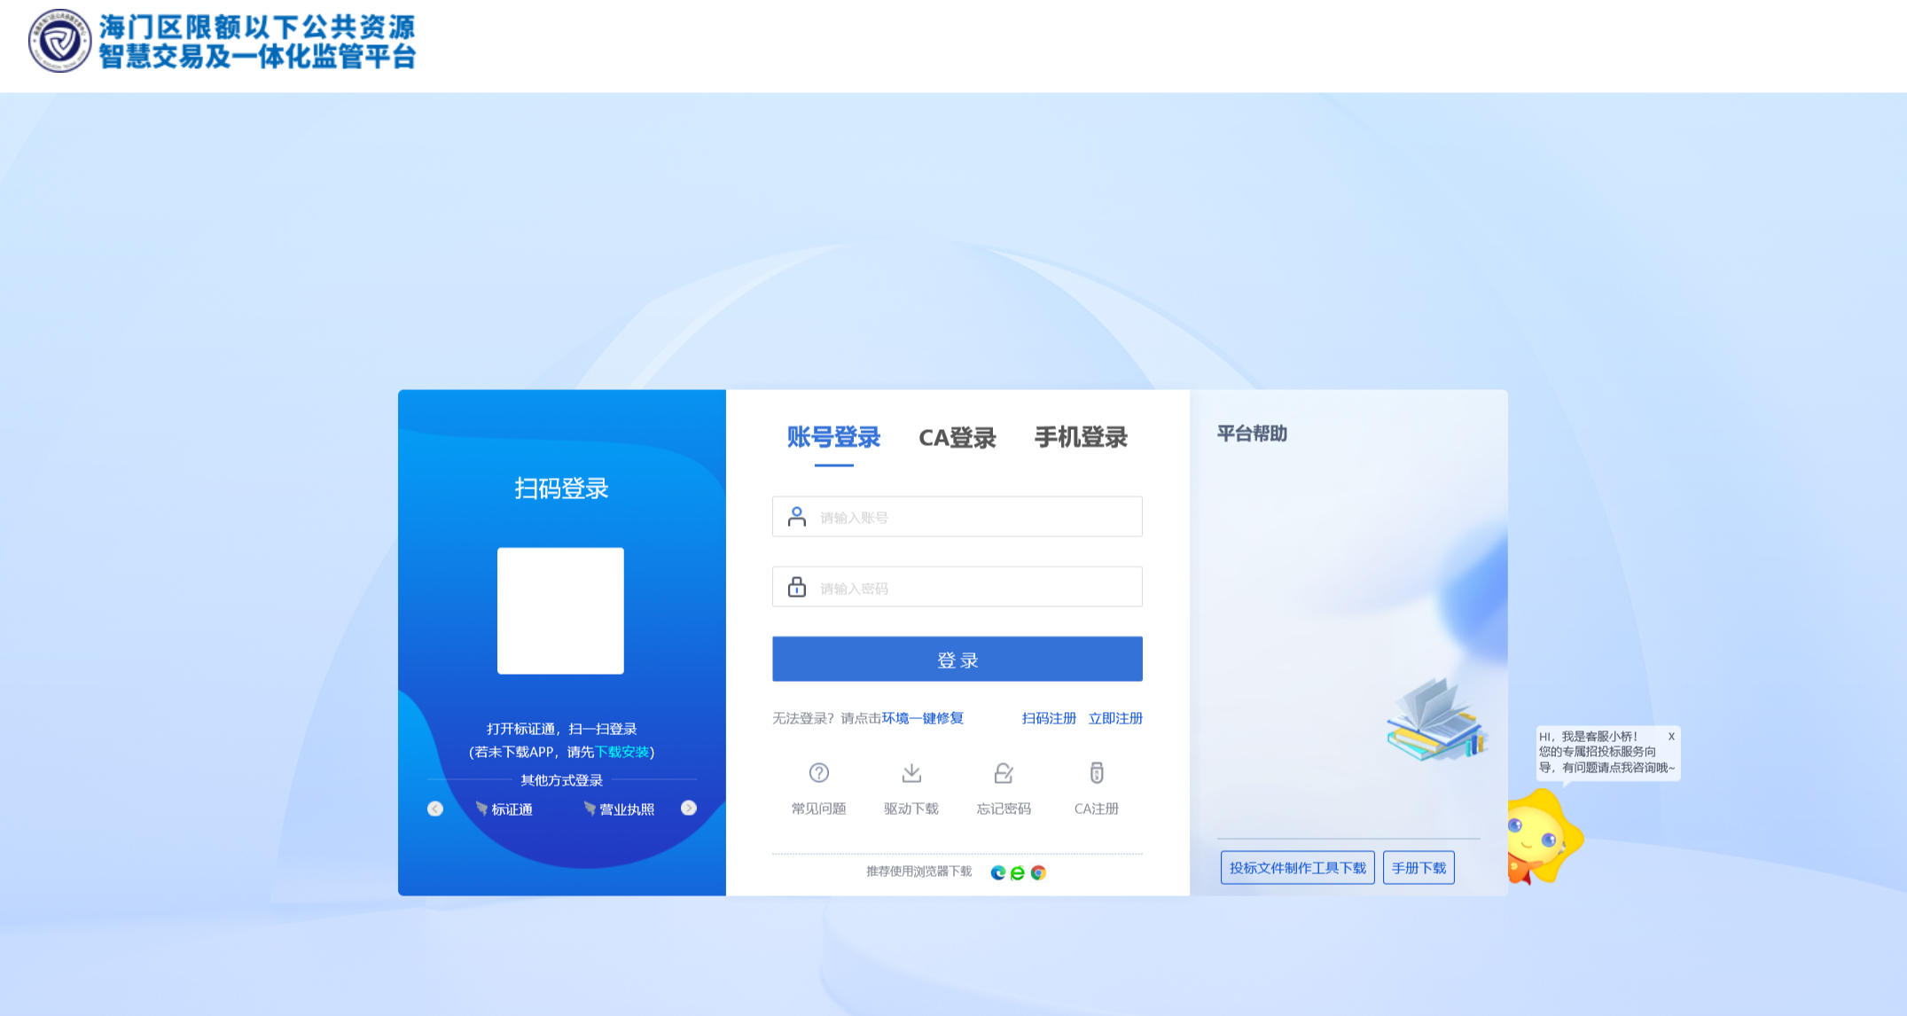

- 项目注册
完成上述账号登录后，点击【工程业务】-【项目注册】，开展项目注册工作
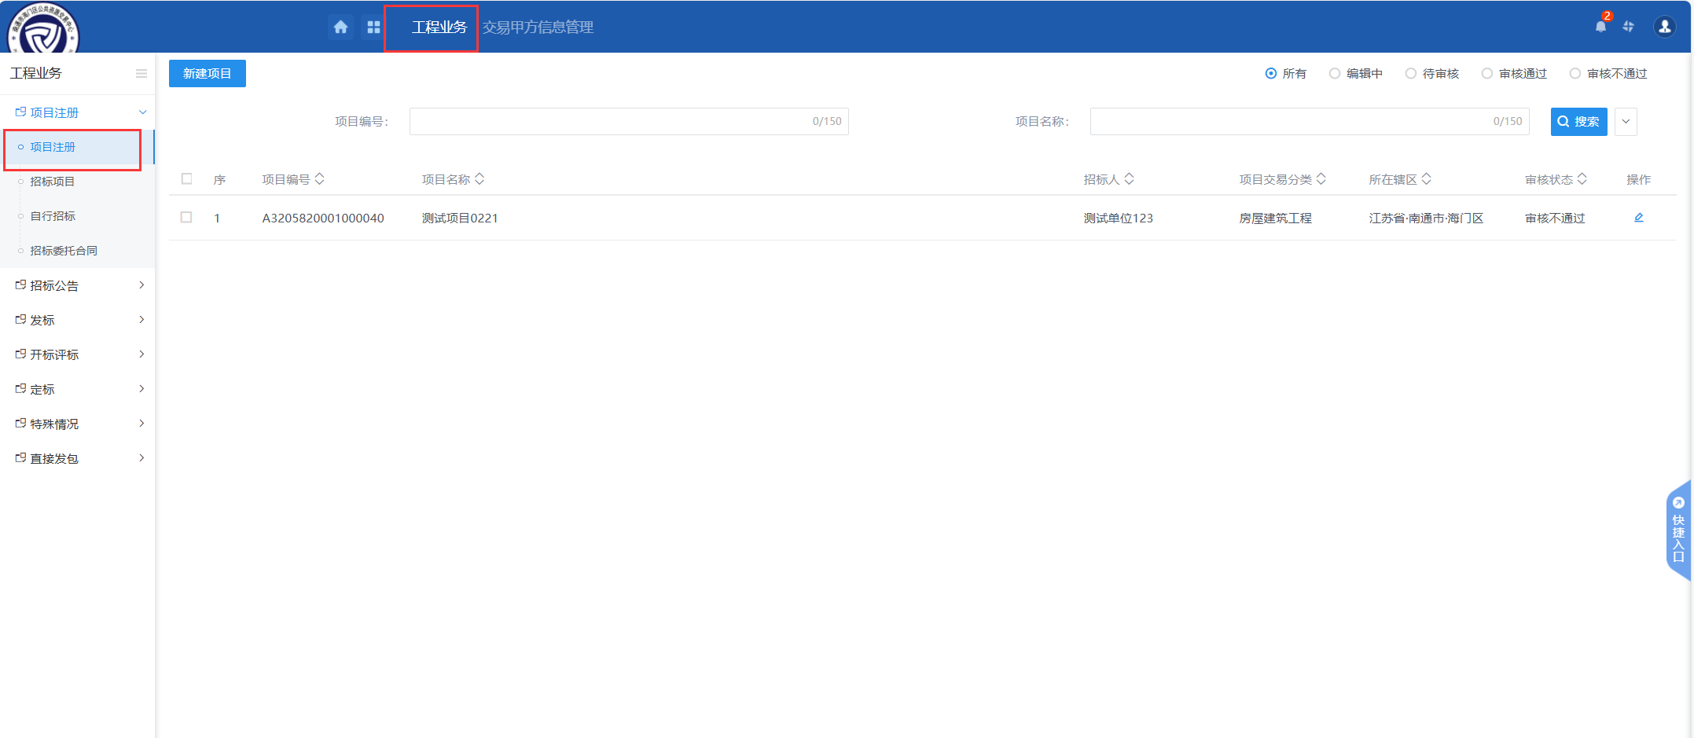
注：此流程中需要在附件中上传单位党组会议纪要作为必传附件
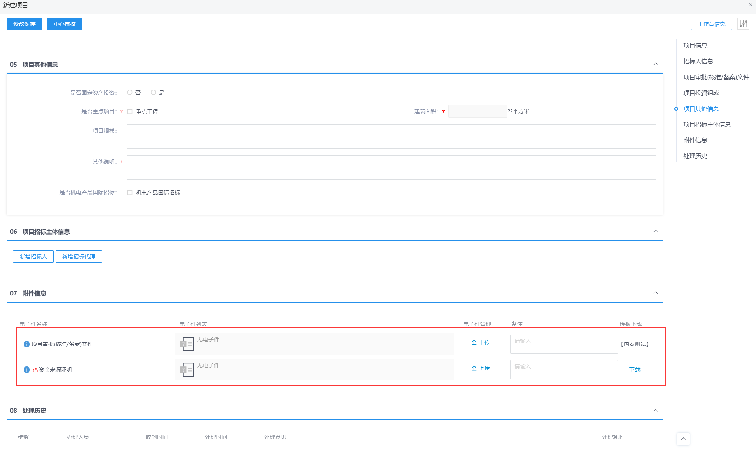
- 招标项目
完成上述项目注册工作后，点击【招标项目】-【新建招标项目】，在此页面完成标段包信息的录入。
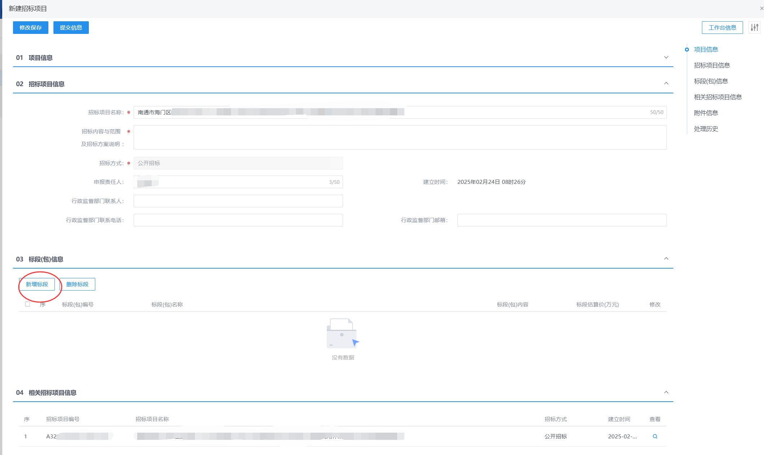

开评标场地预约
前置条件：招标项目审核通过。
基本功能：预约开评标场地、时间。
操作步骤：
1、菜单页面中，点击 “新增场地预约”菜单，挑选标段进入开评标场地预约页面。如下图：
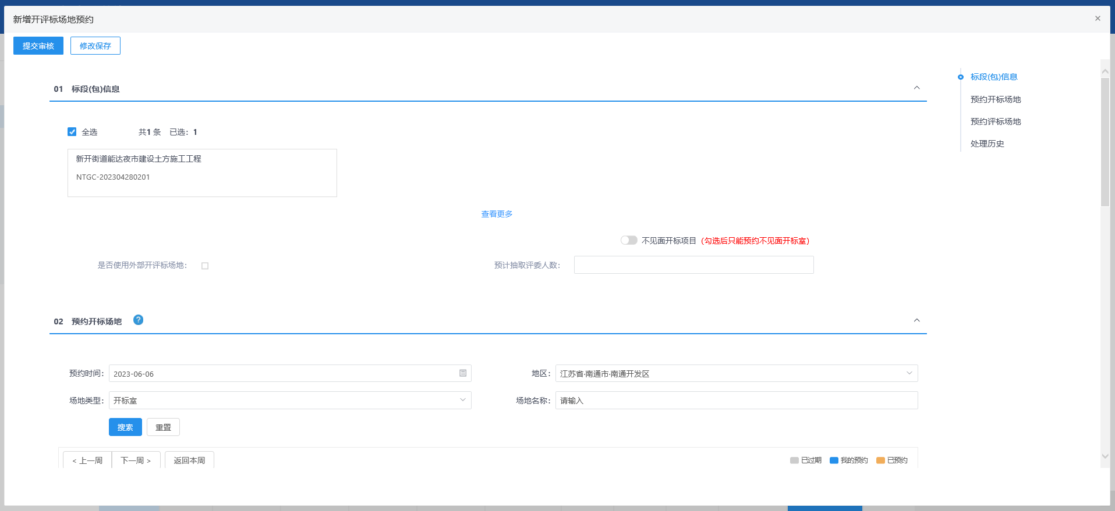
2、开评标场地预约页面，在对应场地和日期的表格中单击，打开日期时间窗口。选择时间后，点击确认按钮。当光标移动到时间上会弹出当日安排。如下图：
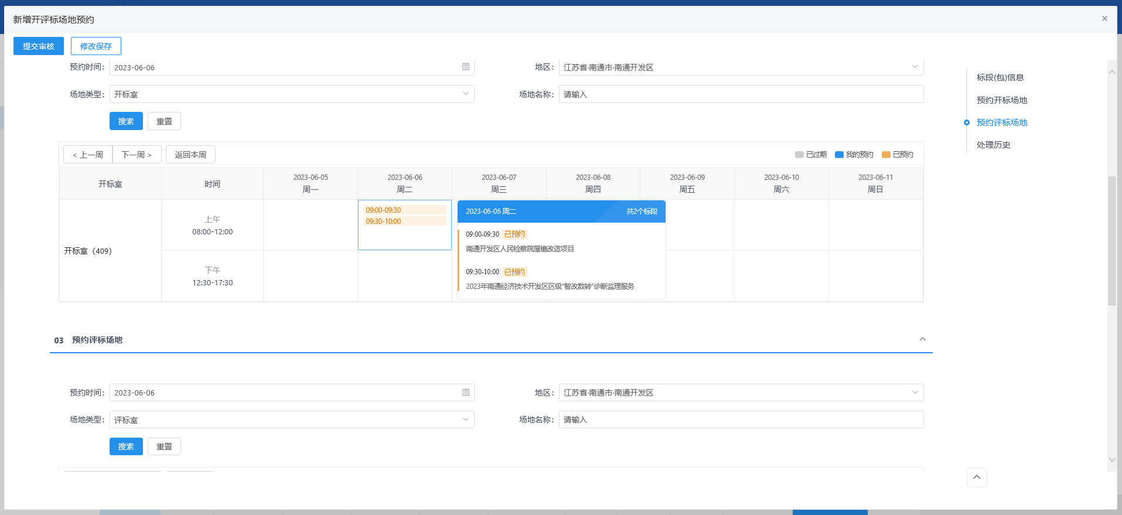
注：
①“标段（包）信息”中，显示的是标段（包）所在的招标项目中，尚未新增开评标场地预约的标段（包）。可勾选单个或多个标段（包）。
②“预约开标场地”中可以点击“下一周”“上一周”“返回本周”来切换时间。也可以通过搜索条件“预约时间”来选择想要的时间。
③“场地预约”中选择日期，点击“搜索”按钮，直接显示所选日期所在的那一周。
④设置时间必须是连续的。当14点—14点30已预约，如果想从13点预约到15点，这时候是无法预约的。
⑤设置的开标开始时间必须晚于当前时间。
⑥选择的开标室在同时间段内不能与其他标段（包）重复。
3、设置完成后，点击“提交信息”按钮，弹出意见框中输入意见，点击“确认提交”按钮，提交给交易中心审核。
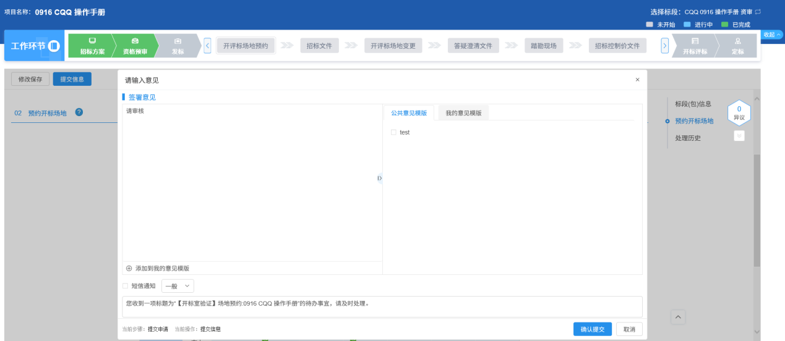

五、招标公告编制
1、菜单页面，点击“招标文件”菜单，点击“新增招标公告”按钮进入新增页面。如下图：

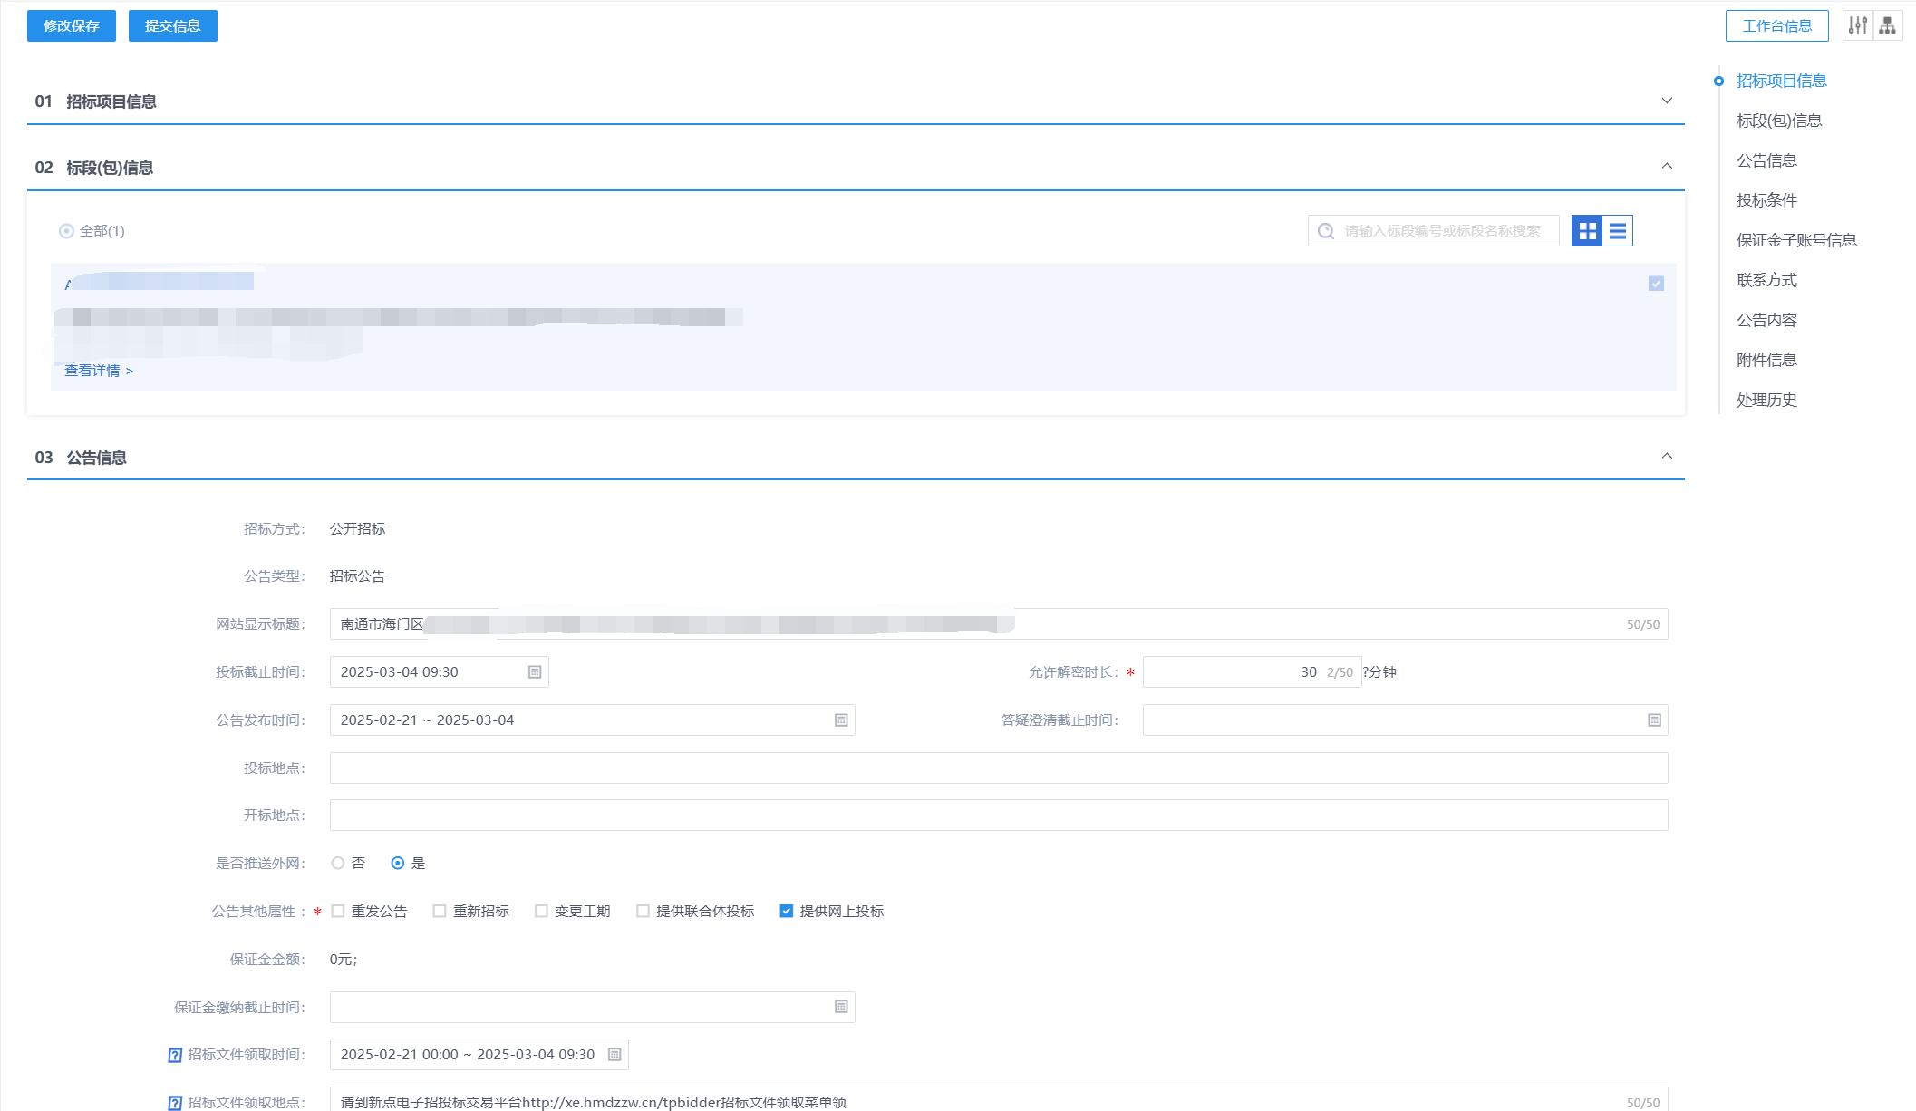
注：招标公告中，需要上传招标文件正文（word版本）
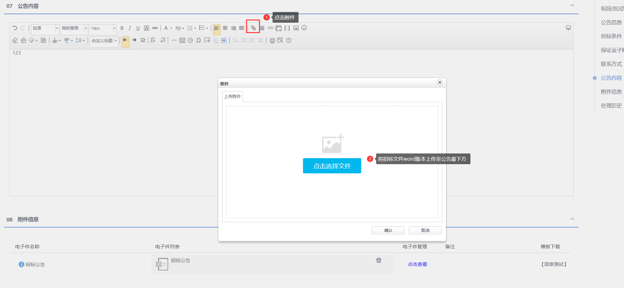

六、招标文件编制
1、完成上述招标公告编制后，点击菜单“招标文件”进行招标文件编制工作。
2、填写文件信息，如“招标文件领取时间、投标有效期”等，如果招标项目中，该标段（包）“采用网上招投标”选择“是”，栏底部显示“招标文件制作”字段，点击【制作】按钮可跳转至招标文件制作挑选范本页面。如下图：
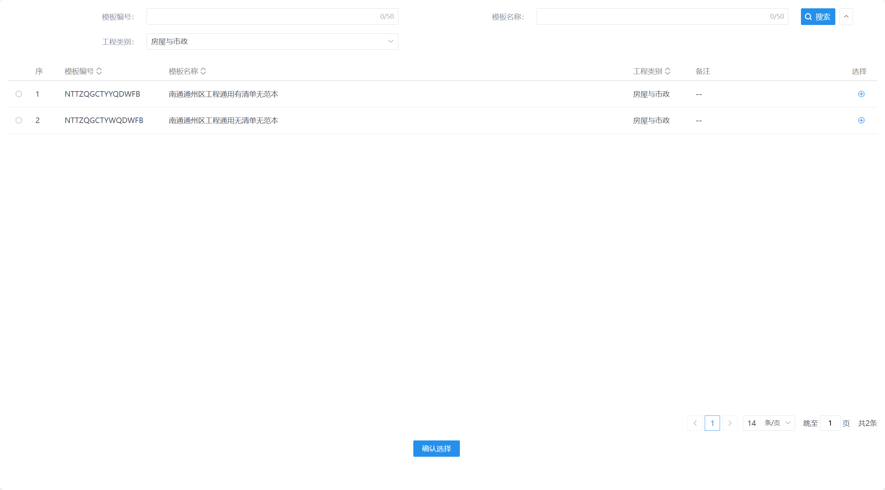
3、招标文件制作挑选范本页面，选择本项目所需范本，制作招标文件。如下图：
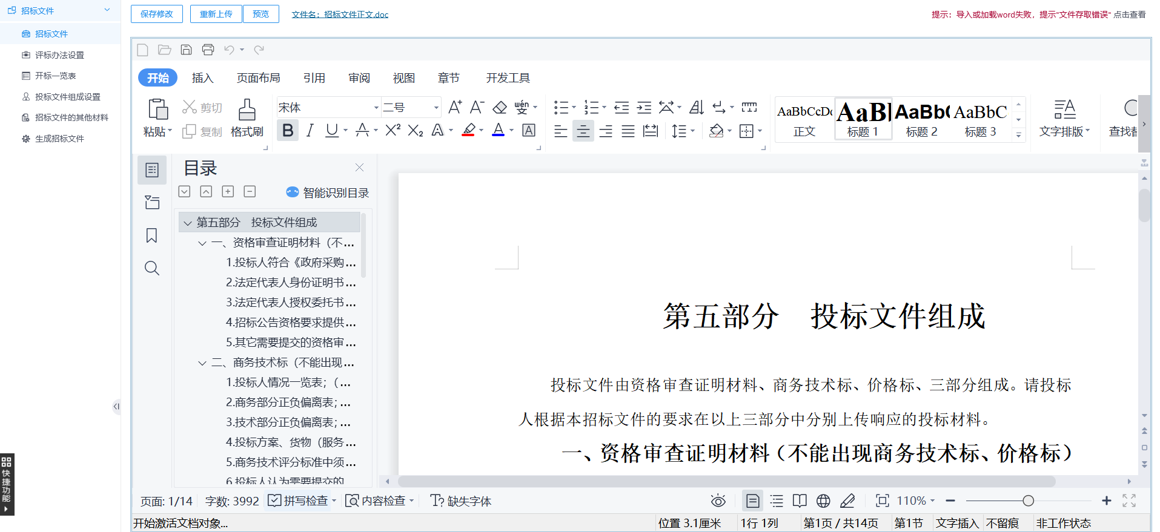
注：挑选完范本完成招标文件的制作后，附件信息中可自动获取招标文件。
4、制作完文件后填写公告信息编制招标公告正文。如下图：
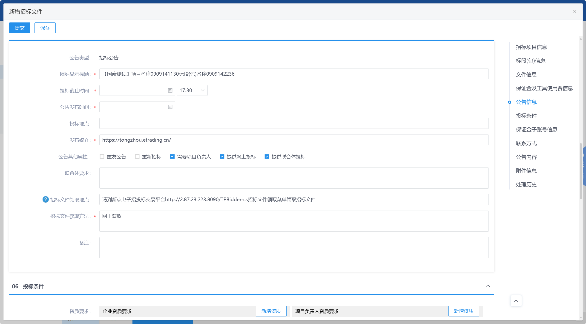
5、填写完信息，点击“提交信息”按钮，弹出意见框中输入意见，点击“确认提交”按钮提交对应乡镇审核人审核。如下图：
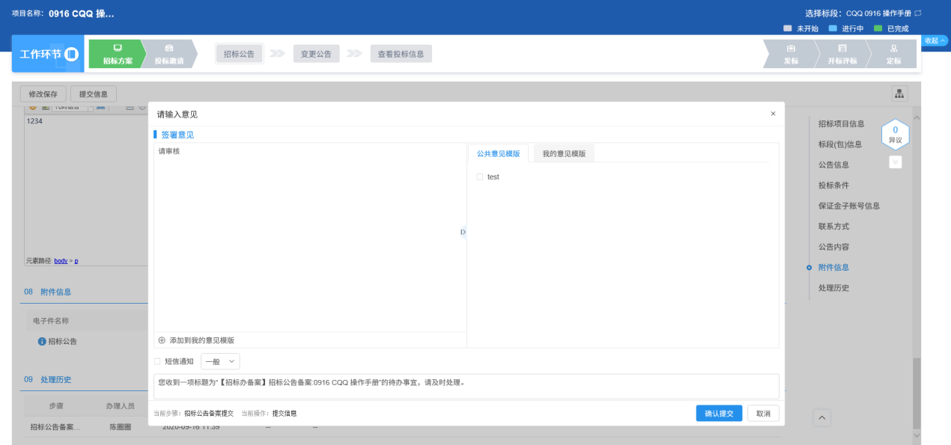

七、不见面开标
前置条件：项目已到开标时间。
基本功能：主要提供给主持人（招标代理/招标人）使用，实现主持人登录、查看今日项目、公布投标人、解密、唱标、开标结束等功能。
操作步骤：
详见“不见面开标大厅操作手册（主持人）”

八、简易评标
前置条件：不见面开标结束。
基本功能：主要提供给主持人（招标代理/招标人）使用，实现无需评委，智能辅助评审。
操作步骤：
详见“简易评审操作手册（主持人）”

九、中标结果公告
前置条件：中标候选人公示审核通过；招标文件审核通过。
基本功能：编制中标结果公告，确定中标人。
操作步骤：
1、菜单页面中，点击“中标结果公告”菜单，挑选项目，进入中标结果公告页面。如下图：
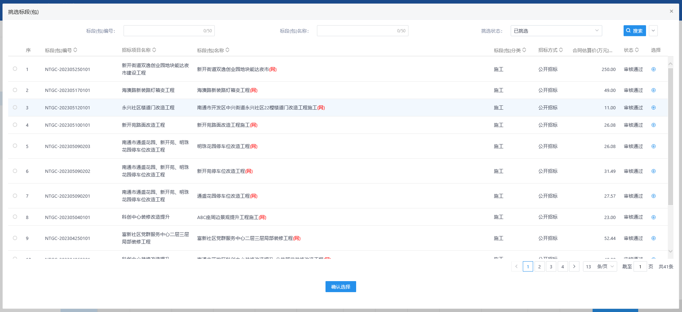
2、“中标结果信息”中，点击“操作”按钮，进入新增中标单位页面。如下图：
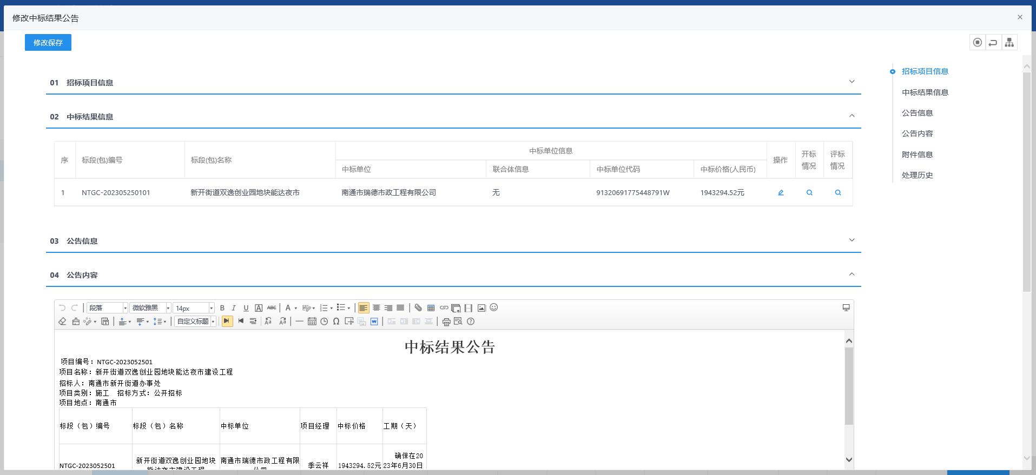
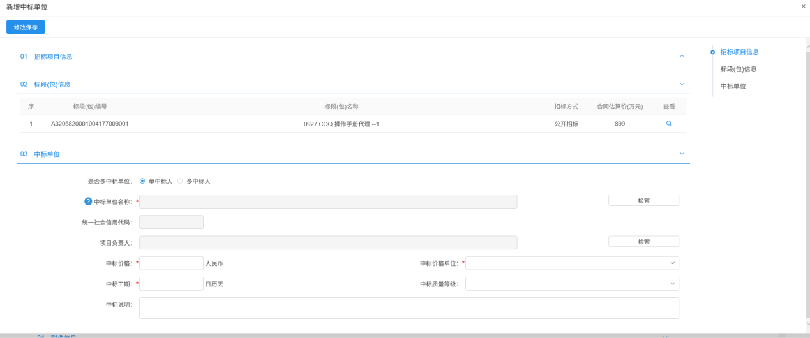
10、信息填写完成后，点击“提交信息”按钮，弹出意见框中输入意见，点击“确认提交”按钮，提交给交易中心审核。如下图：
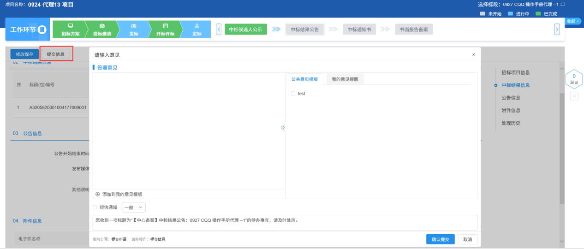
注：填写完信息后，点击“修改保存”按钮，中标结果公告保存成功，且尚未提交交易中心审核，仍然可以修改信息。

十、中标通知书
前提条件：中标结果公告审核通过。
基本功能：向中标人发出的中标通知书和向未中标人发出招标结果通知书；
操作步骤：
1、菜单页面中，点击“中标通知书”菜单，挑选项目进入中标通知书页面。如下图：
2、“中标通知书”中，点击“通过原因”按钮，进入通过原因页面。如下图：
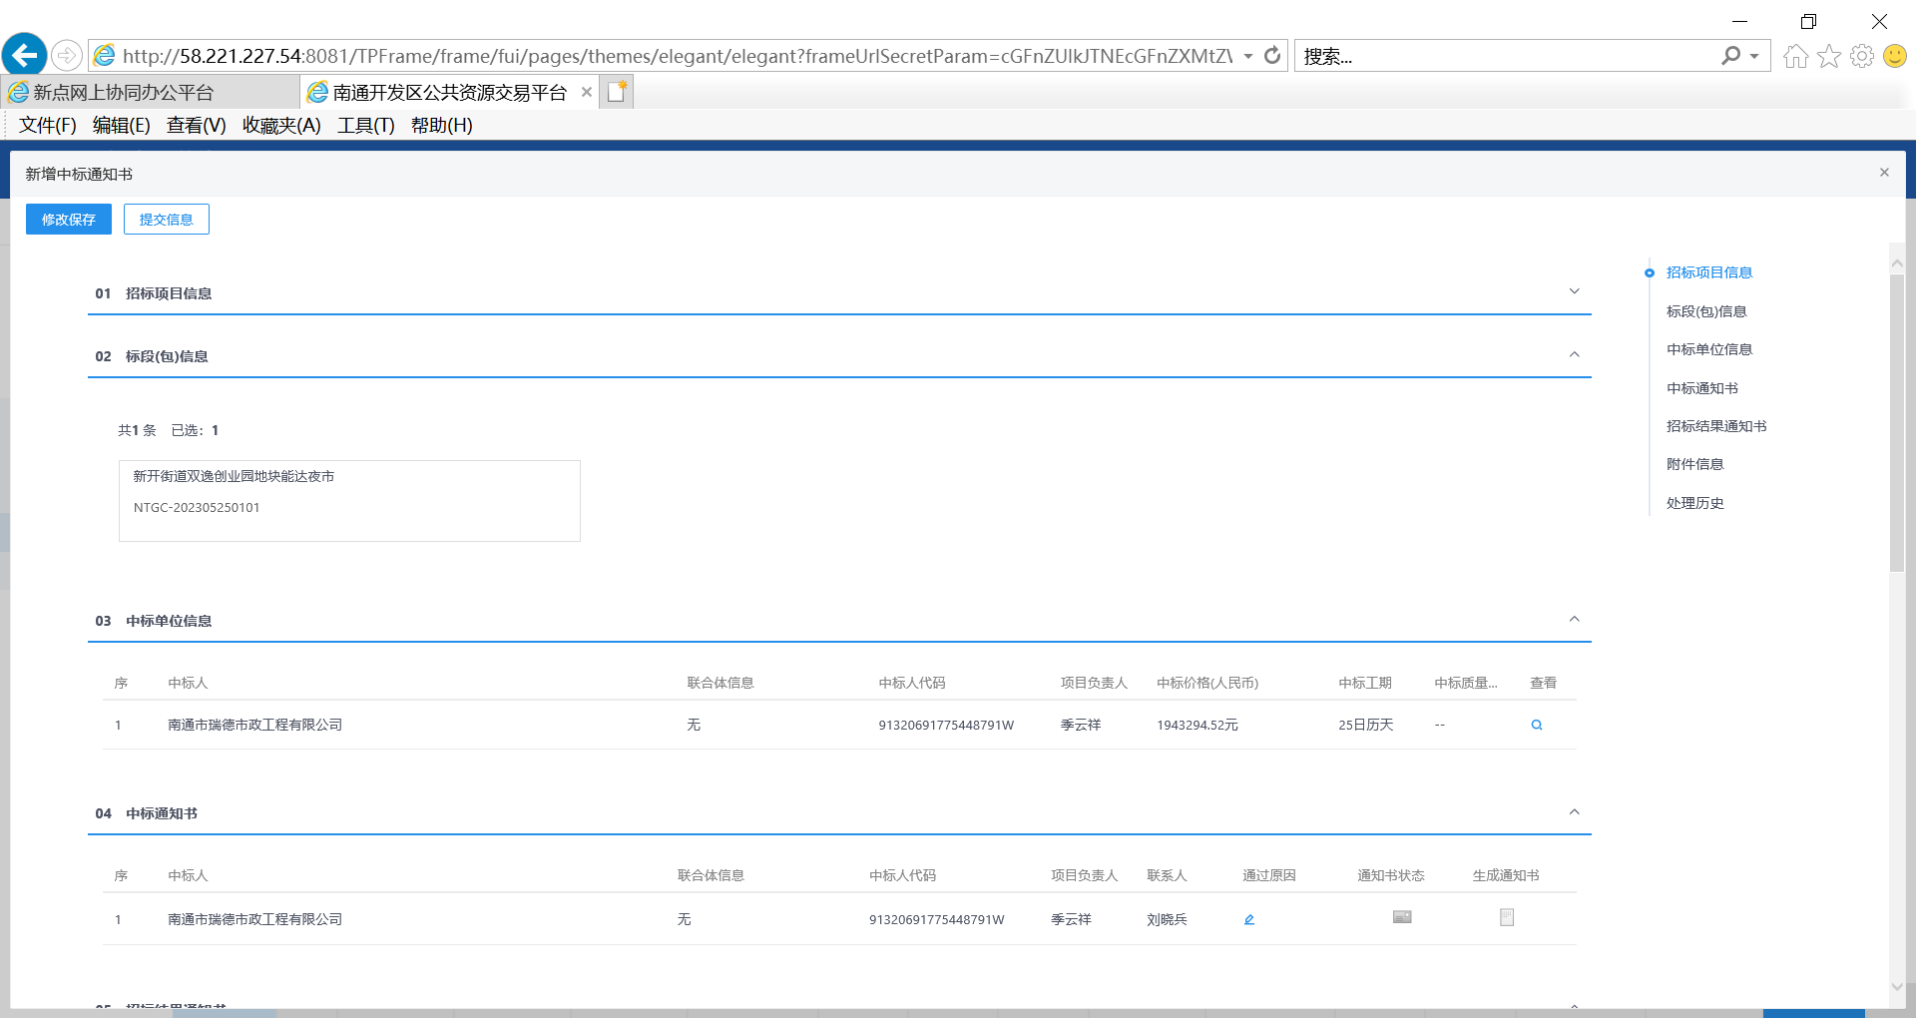

3、填写页面上的信息，点击“确定保存”按钮，通过原因添加成功。如下图：
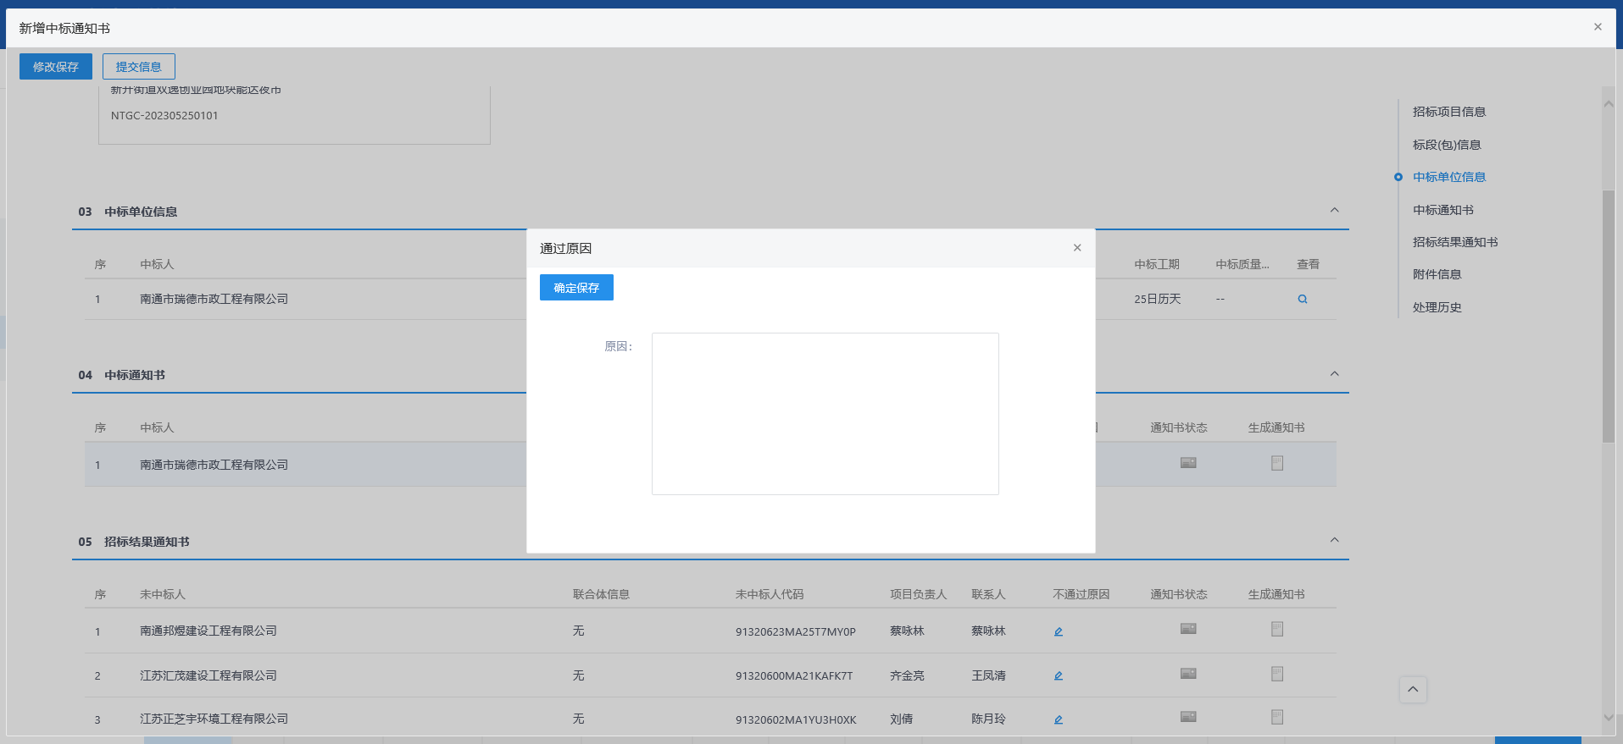
- “中标通知书”中，点击“生成通知书”按钮，进入“生成中标通知书”页面如下图：

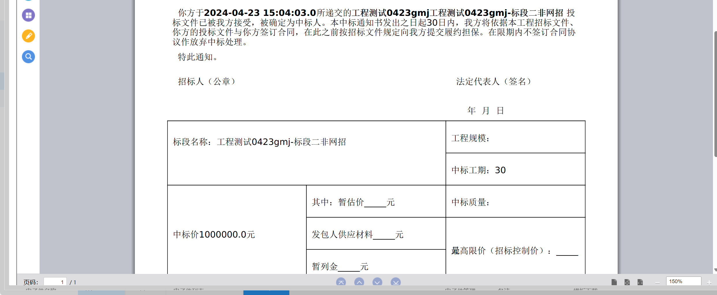
5、所有通知书都生成且签完章后，点击“提交”按钮，弹出意见框，输入意见后，点击“确认提交”按钮，提交审核。

- 进场交易证明
完成上述中标通知书录入后，即可进行平台进场交易证明录入；
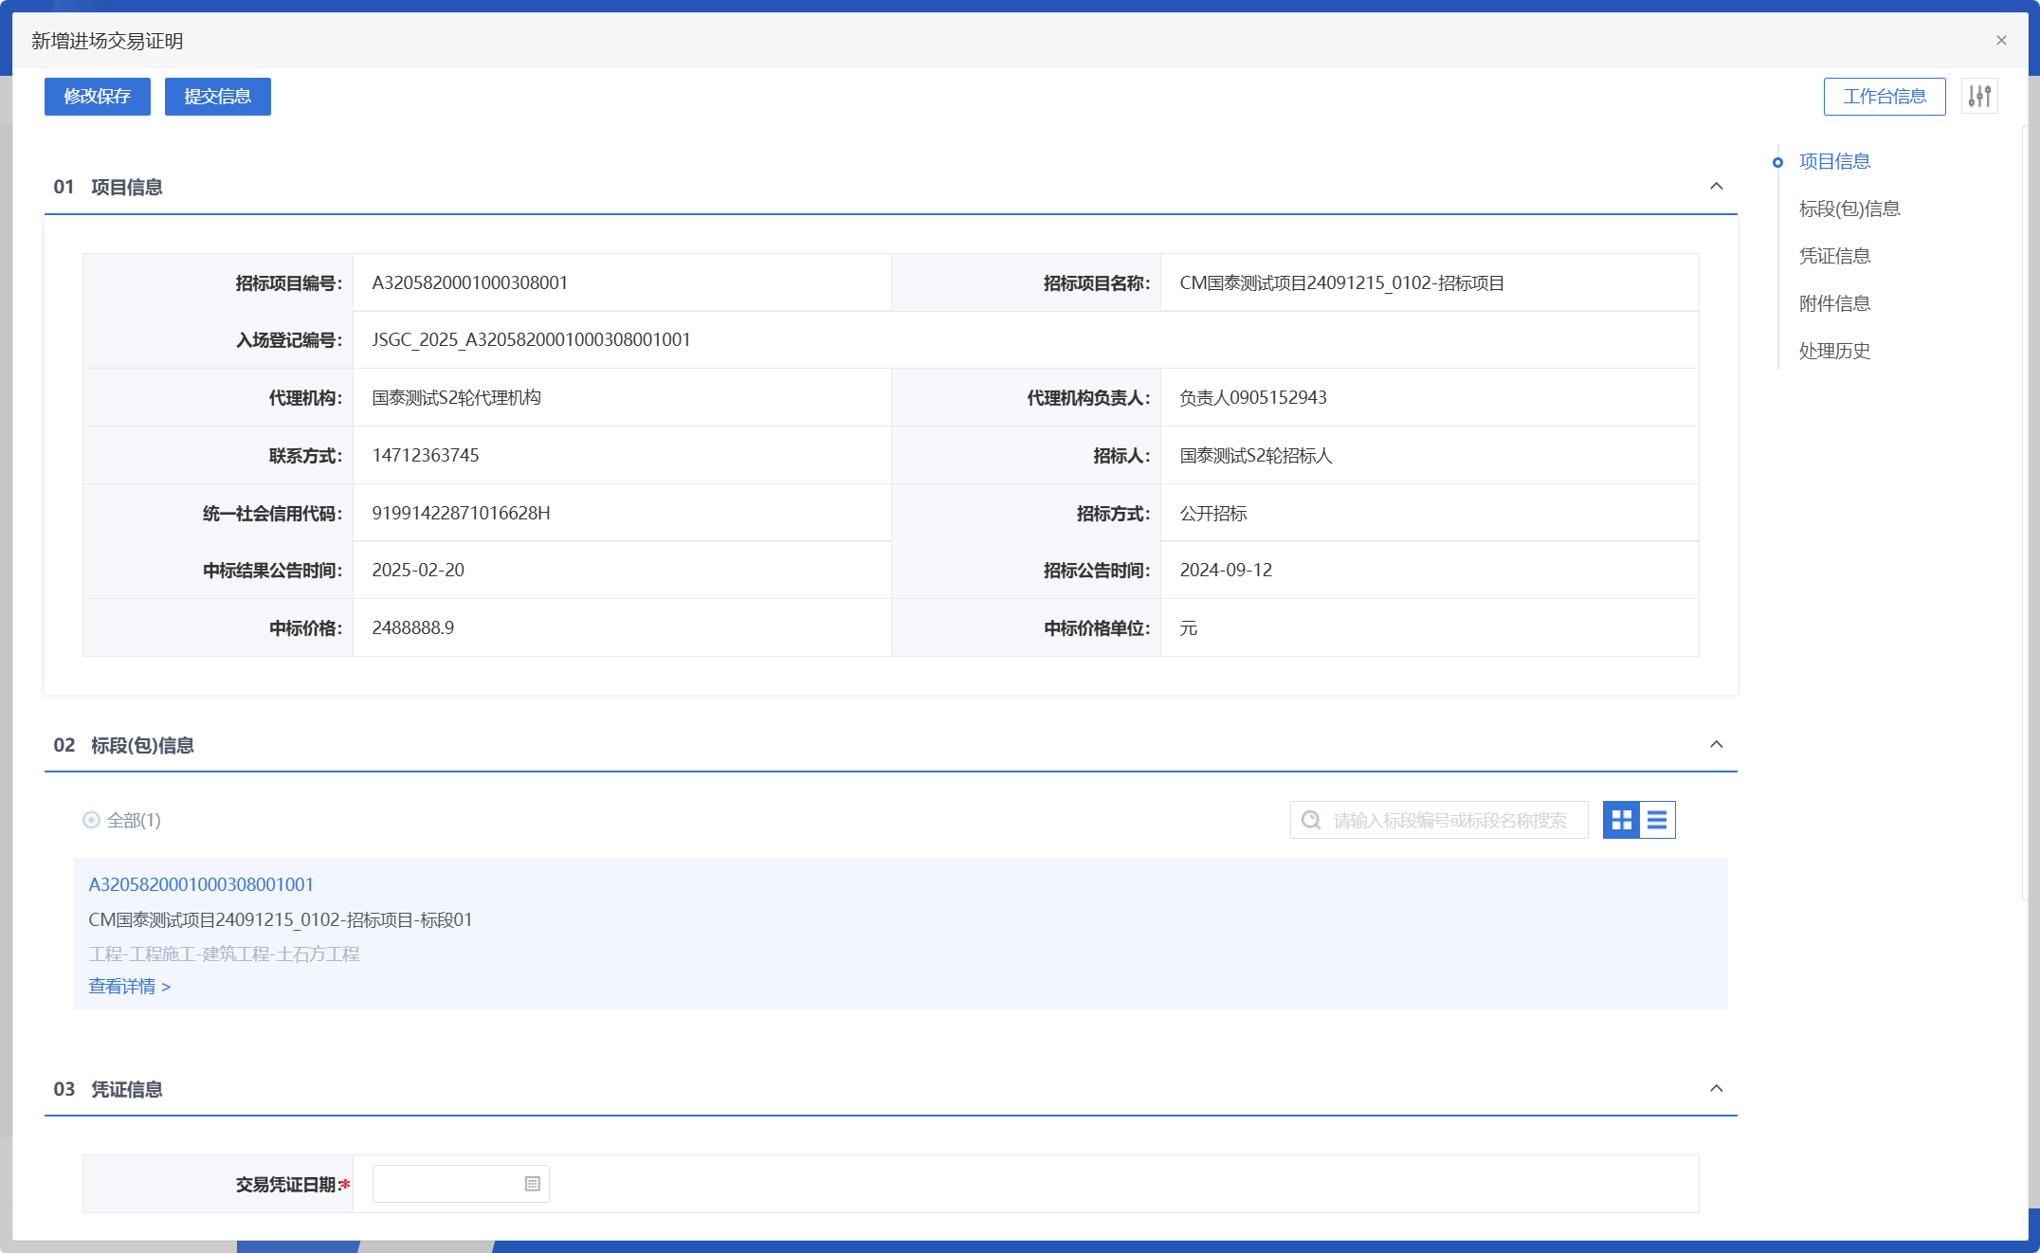
- 合同备案
【定标】-【合同备案】菜单，完成项目合同上传录入相关基本信息的录入，并完成合同扫描件上传工作，完成项目合同备案
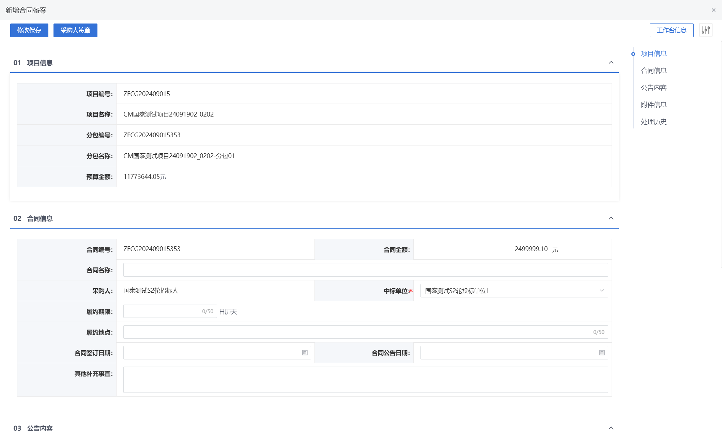
- 竣工验收备案
【定标】-【竣工验收】菜单，完成项目合同备案后，登记项目验收项目信息，并上传验收备案材料，完成竣工验收流程。
